이름 | 김선유 | 학번 | 2022082779
깃허브 링크 | https://github.com/sunyu-03/AInAlgorithm
보고 기준 2026년 10월 19일 공식 Validator 재검증 결과 반영
PPO 실험에서 휴리스틱으로의 전환
본 연구의 목적은 형상·도달성·충돌·층간 적층 순서를 만족하면서 세 로봇 중 마지막 완료 시각인 makespan을 줄이는 것이다. 최종 방법은 예약 기반 스케줄링과 고정 경계 LNS를 결합한 휴리스틱이다. 공개 6개 모델 모두 공식 PASS를 유지했고, 이전 제출본보다 5개에서 추가 단축을 확인했다.
처음에는 PPO로 작업을 담당할 로봇을 선택하려 했다. Model 01에서 30,000 환경 step을 학습하고 같은 정책을 다른 공개 모델에 적용했다. 도달성 필터와 형상 중심 전처리도 함께 개선했다. 이후 순차 PPO v1을 구현하고 v2에서는 로봇·작업·방향 선택으로 확장했다.
비교 실험 | 관측 결과 | 해석
순차 PPO v1  sample8 · 8,192 step | PPO 172.347초  Greedy 172.347초 | 표시 정밀도에서 동률
경로 PPO v2  공개 Model 06 | PPO 6,198.823초  Greedy 5,649.969초 | PPO가 548.854초  약 9.71% 더 느림
표는 각 버전 안에서 동일 입력·동일 경로 변환 방식의 PPO와 Greedy를 비교한 보존 실행 결과다. 반복 평균이 아니며 v1과 v2 사이 또는 최종 휴리스틱과의 통제 비교는 아니다. 비교 원본 CSV와 공식 판정: v1 sample8 / v2 Model06
위 평가에서 PPO의 시간 단축 우위를 확인하지 못했고 이동·충돌 대기 병목을 직접 줄이는 휴리스틱에 집중했다. 이는 여러 seed·학습량을 반복 비교한 결과가 아니므로 PPO 일반의 성능 상한을 뜻하지 않는다.
최종 최적화는 PPO 학습·추론을 호출하지 않는다. 다만 Model 02 초기 경로에는 과거 PPO 결과가 계승됐다. 이후에는 배정·순서·출발 시각·층간 이동 후보를 직접 비교했다. 성공 규칙 저장도 같은 입력의 탐색 기록이며 신경망 학습이나 checkpoint가 아니다.
초기 시간표 생성과 기존 개선 과정
전체 입력은 목표 STL과 공정 config이고 최종 출력은 trajectory.csv다. 목적함수는 Cmax = max(C1, C2, C3)이며 Cr는 로봇 r의 완료 시각이다. 세 로봇의 작업 시간을 더한 값과 구분한다. CSV의 T·D·W는 각각 이동·적층·대기이고 현재 행부터 같은 로봇의 다음 행까지의 동작을 나타낸다.
형상 기준을 만족하는 적층 선 생성
STL을 층높이로 자르고 단면 내부에 해칭 선을 만든다. 여러 간격과 가는 부분의 보완 경로를 비교하여 공식 형상 기준을 만족하는 적층 경로를 선택한다. 표면을 이상적으로 복제하는 것보다 공식 기준을 만족하면서 적층량과 제작 시간을 줄이는 데 초점을 맞췄다.
예약 엔진으로 동시 실행 구성
각 로봇의 TCP와 팔이 차지하는 공간·시간을 예약하고 충돌하는 출발 시각을 피한다. 도달 가능한 작업만 배정하며 이전 층의 적층 완료 조건을 유지한다. 정지한 로봇도 공간을 차지하므로 이동·적층뿐 아니라 대기 구간까지 충돌 검사한다.
단일 층 선택과 두 층 미리보기
단일 층은 현재 층의 종료 시각으로 후보를 고르는 방식이다. 두 층 미리보기는 현재 층 후보마다 다음 층까지 예상하고 현재 층만 확정한 뒤 한 층씩 진행한다. 두 층을 동시에 적층한다는 뜻은 아니다. 기존 설정은 미리보기 2층과 beam 2개를 사용했다.
작업 순서 교환과 작은 묶음 재배정
작업은 적층 선 한 개이며 담당 로봇·순서·방향을 결정한다. 기존 묶음 재배정은 한 로봇의 연속 작업 2·4개 또는 3·6개를 다른 도달 가능한 로봇으로 옮겨 비교한다. 두 묶음 설정은 같은 시작 계획에서 평가하고 빠른 PASS를 유지한다.
층간 위치 유지와 새 후처리의 연결
매 층 홈 복귀 대신 다음 작업으로 직접 이동하거나 작업 위치에 머무는 후보를 검토하여 왕복을 줄였다. 새 LNS는 이렇게 얻은 초기 PASS CSV를 입력으로 받는다. 따라서 후처리 단독으로 STL에서 해를 만드는 것은 아니며, 기존 생성·스케줄러와 연결되는 마지막 개선 단계다.
고정 경계 LNS로 병목 구간 개선
LNS는 현재 해의 일부 작업을 묶어 제거하고 다시 구성하여 더 좋은 이웃 해를 찾는 탐색이다. 이번 구현은 전체 시간표를 다시 홈 왕복 경로로 바꾸지 않고 실제 위치 유지 경로의 일부만 수정한다. 정확한 TSP나 전역 최적화 풀이가 아닌 제한된 공간 분할·경로·예약 휴리스틱이다.
병목 층과 수정 구간 선택
층의 소요 시간에서 로봇별 최대 적층 시간을 뺀 값을 병목 후보 지표로 사용한다. 이동과 대기가 함께 포함된 근사값이며 실제 충돌 대기만 측정한 점수는 아니다. 상위 층에서 로봇 두 대의 후반 작업 10·20·40개를 재배정 대상으로 고르고, 세 로봇 모두의 적층 D 구간을 중간에 자르지 않도록 시간 창을 확장한다.
고정하는 경계와 유지하는 외부 경로
세 로봇의 구간 진입·종료 TCP 위치와 적층 완료 집합을 유지한다. 종료 절대 시각까지 고정하지는 않는다. 내부가 빨라지면 모든 로봇이 정지한 공통 대기를 제거하고, 뒤쪽 시간표를 같은 양만큼 당긴다. 경계의 관절각을 고정하거나 실제 관절 운동을 푼 것은 아니다.
두 로봇의 공간 재배정
선택한 작업을 X축·Y축·로봇 배치 방향으로 투영하고 25·50·75% 분할점을 비교한다. 양쪽 영역을 두 로봇에 각각 맡기는 경우를 검사하여 좁은 영역에서 번갈아 진입하는 간섭을 줄인다. 도달성 여유 1 mm를 만족하지 않는 배정은 제외한다. 세 번째 로봇의 창 내부 경로도 예약 검사에 포함한다.
작업 순서와 적층 방향 선택
먼저 적층 방향을 고정하여 가까운 시작점 순서와 제한된 2-opt를 비교한다. 이후 방향 선택 단계에서는 같은 적층 선의 정방향·역방향을 두 상태로 두고 동적계획으로 고정 순서의 이동 비용을 줄인다. 순서 역전과 방향 뒤집기를 함께 다루는 2-opt는 최대 12회로 제한한다. 적층 선의 위치·길이·개수는 바꾸지 않는다.
예약 검사와 안전한 채택
창별 상위 경로 후보를 최대 6개 보존하고 세 로봇의 우선순위 6가지를 검사한다. 진입·종료 위치의 정지 대기까지 포함해 TCP·팔 점유를 예약한다. 후보를 전체 CSV로 합친 후 공식 Validator 전체 PASS이며 makespan이 1 μs를 초과해 짧을 때만 채택한다. 1 μs는 수치 동률 기준이지 물리적 안전거리 기준이 아니다.
상세 흐름도 A 입력에서 공식 PASS 기준 경로까지
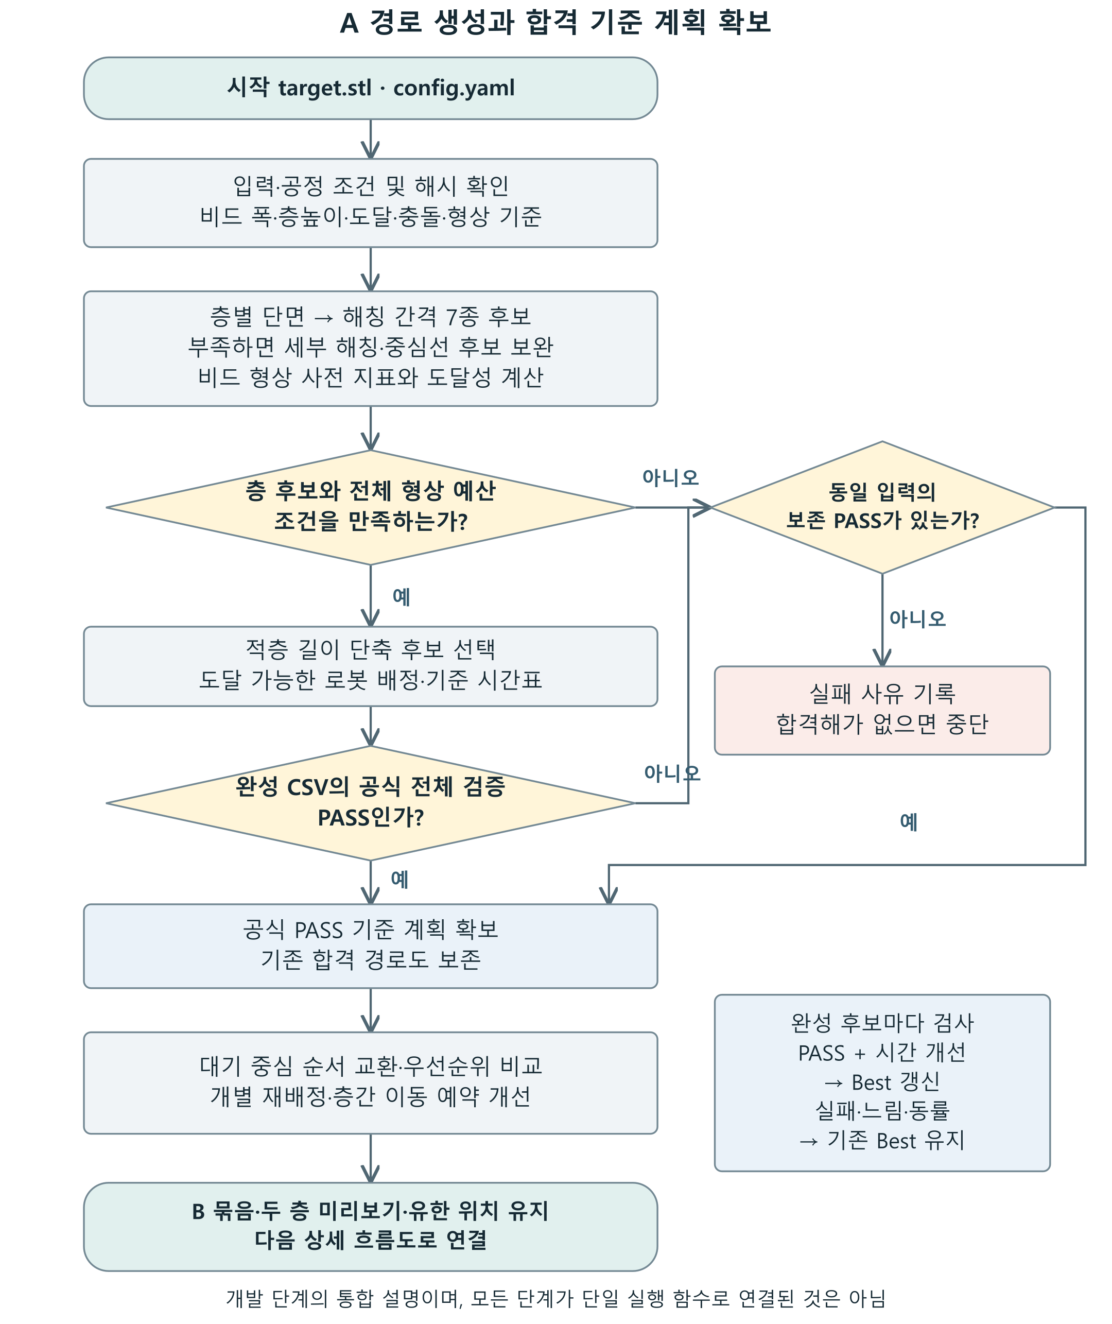
그림 1A STL 단면·해칭 후보 생성, 형상 예산·도달성 검사, 전체 공식 검증과 보존 PASS 재사용의 분기다. 기존 경로 생성과 개선 단계의 연결을 나타낸다.
상세 흐름도 B 묶음 재배정과 두 층 미리보기
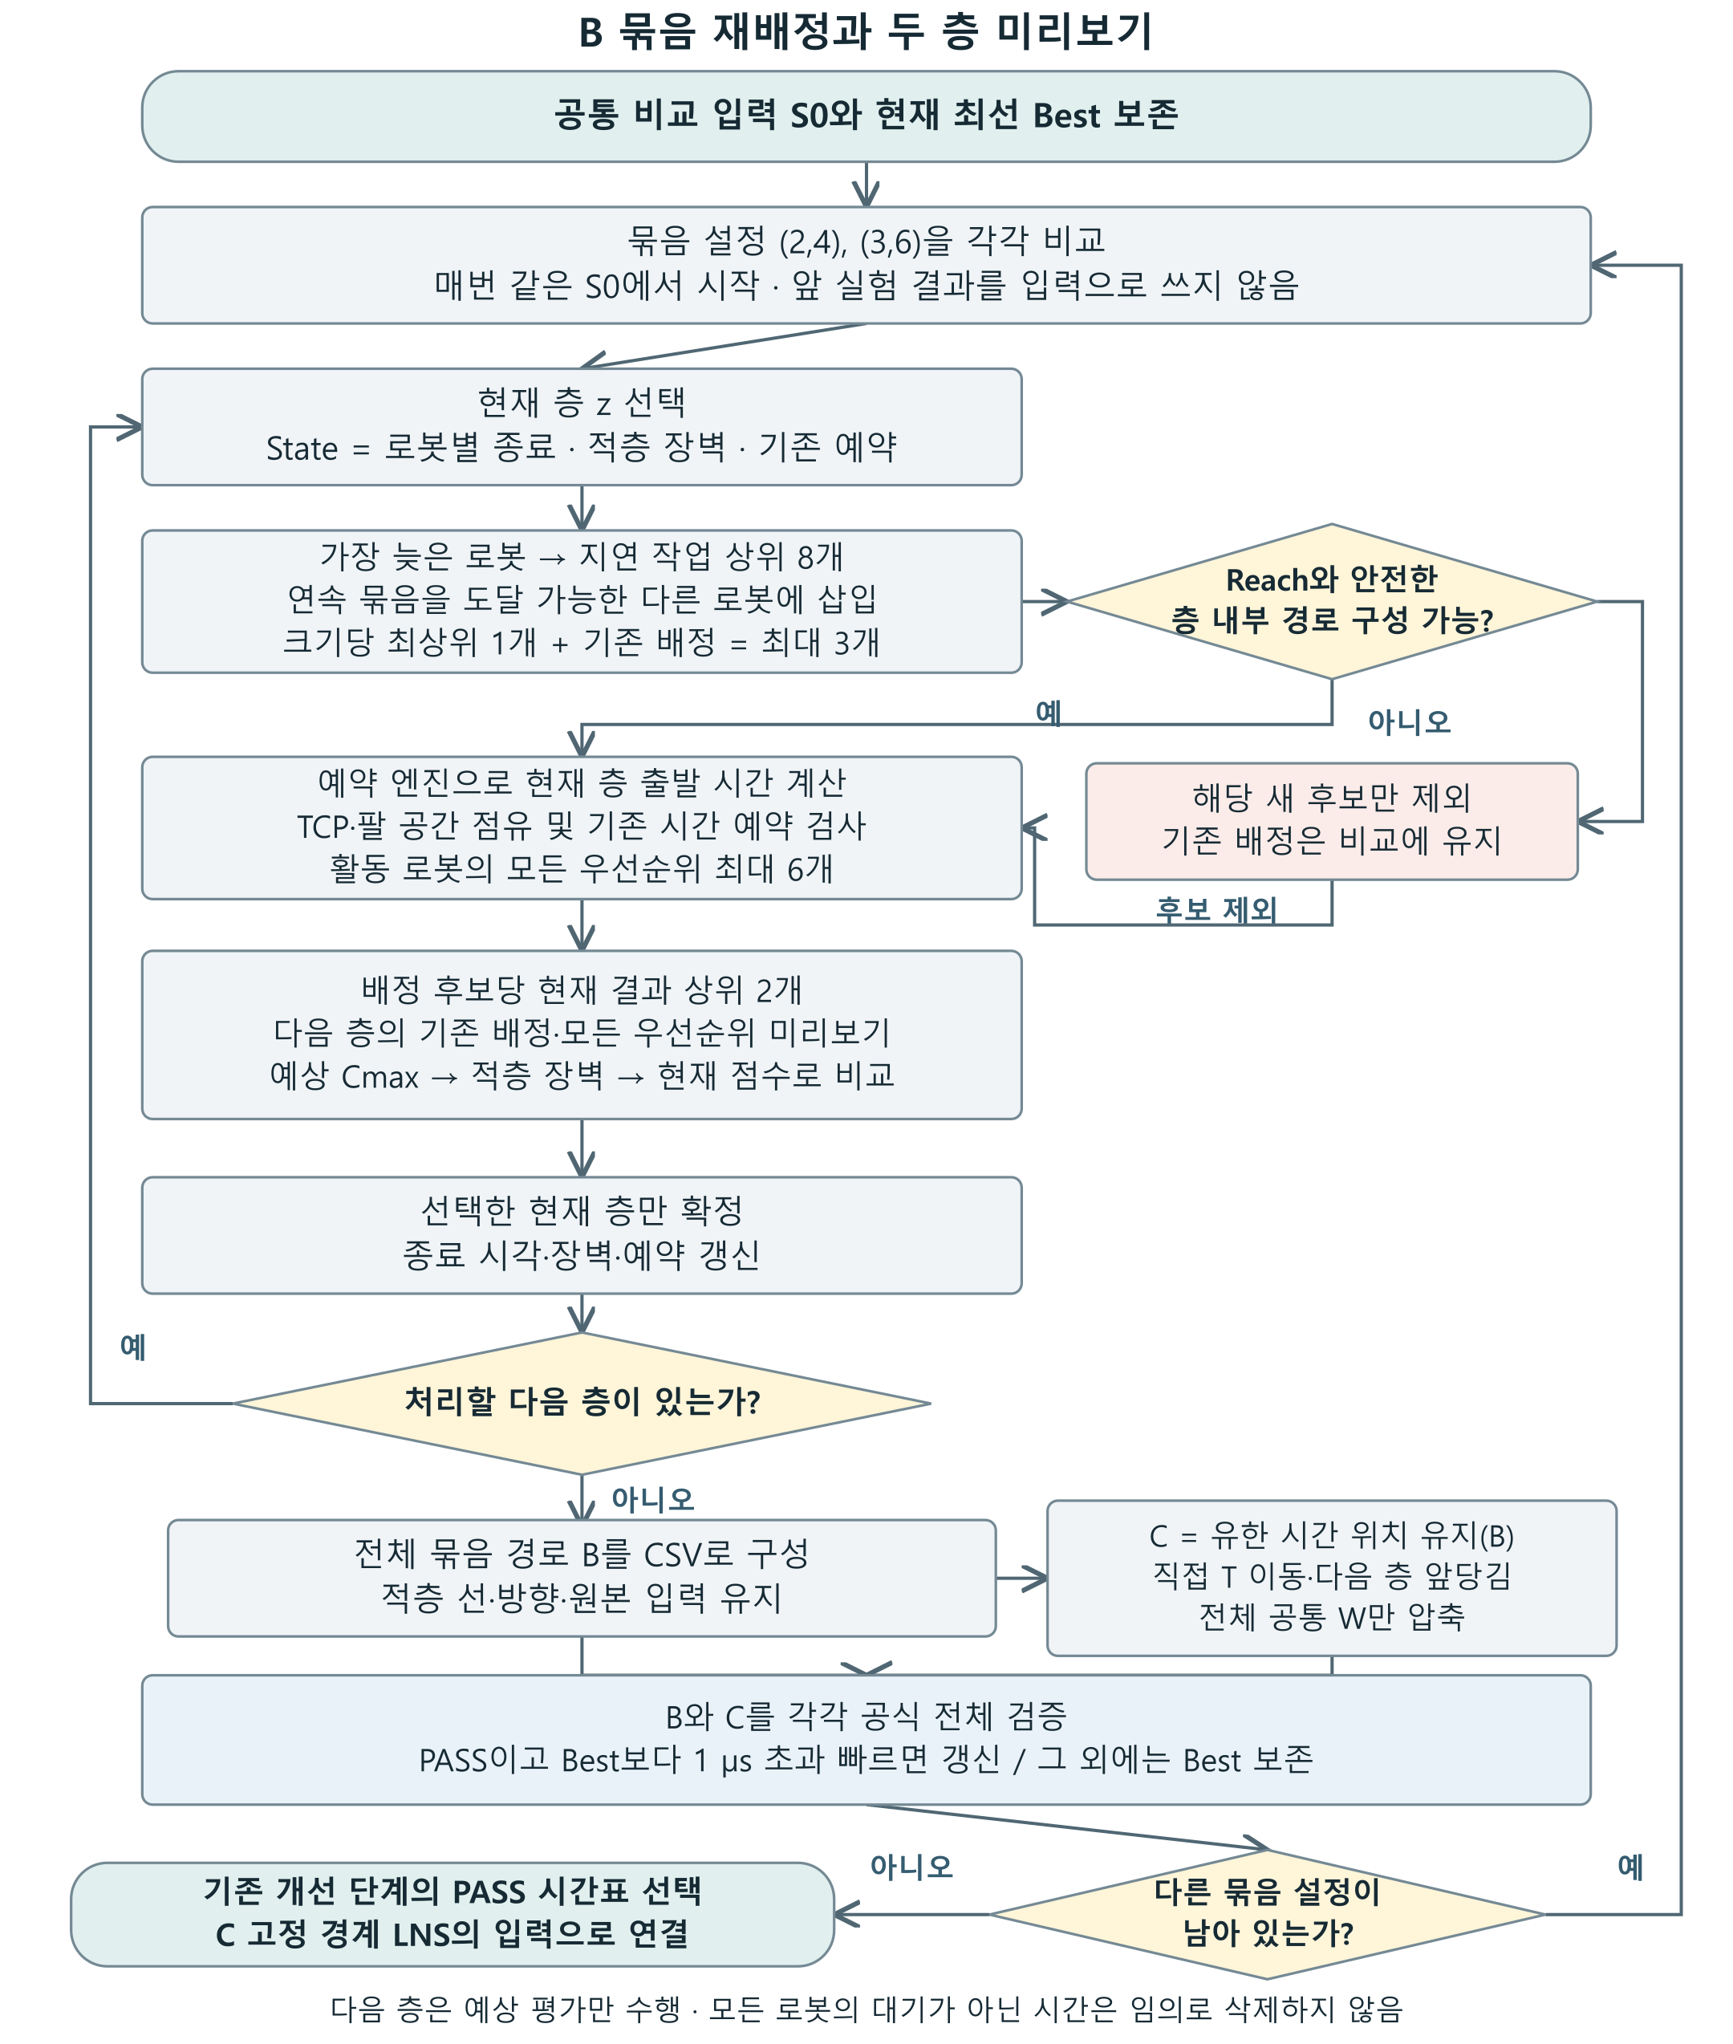
그림 1B 같은 시작 계획에서 2·4개와 3·6개 묶음을 비교하고 현재 층만 확정한다. 예약·두 층 미리보기·위치 유지 후보를 검증한 PASS 시간표를 C의 입력으로 사용한다.
상세 흐름도 C 고정 경계 LNS의 후보와 단계 반복
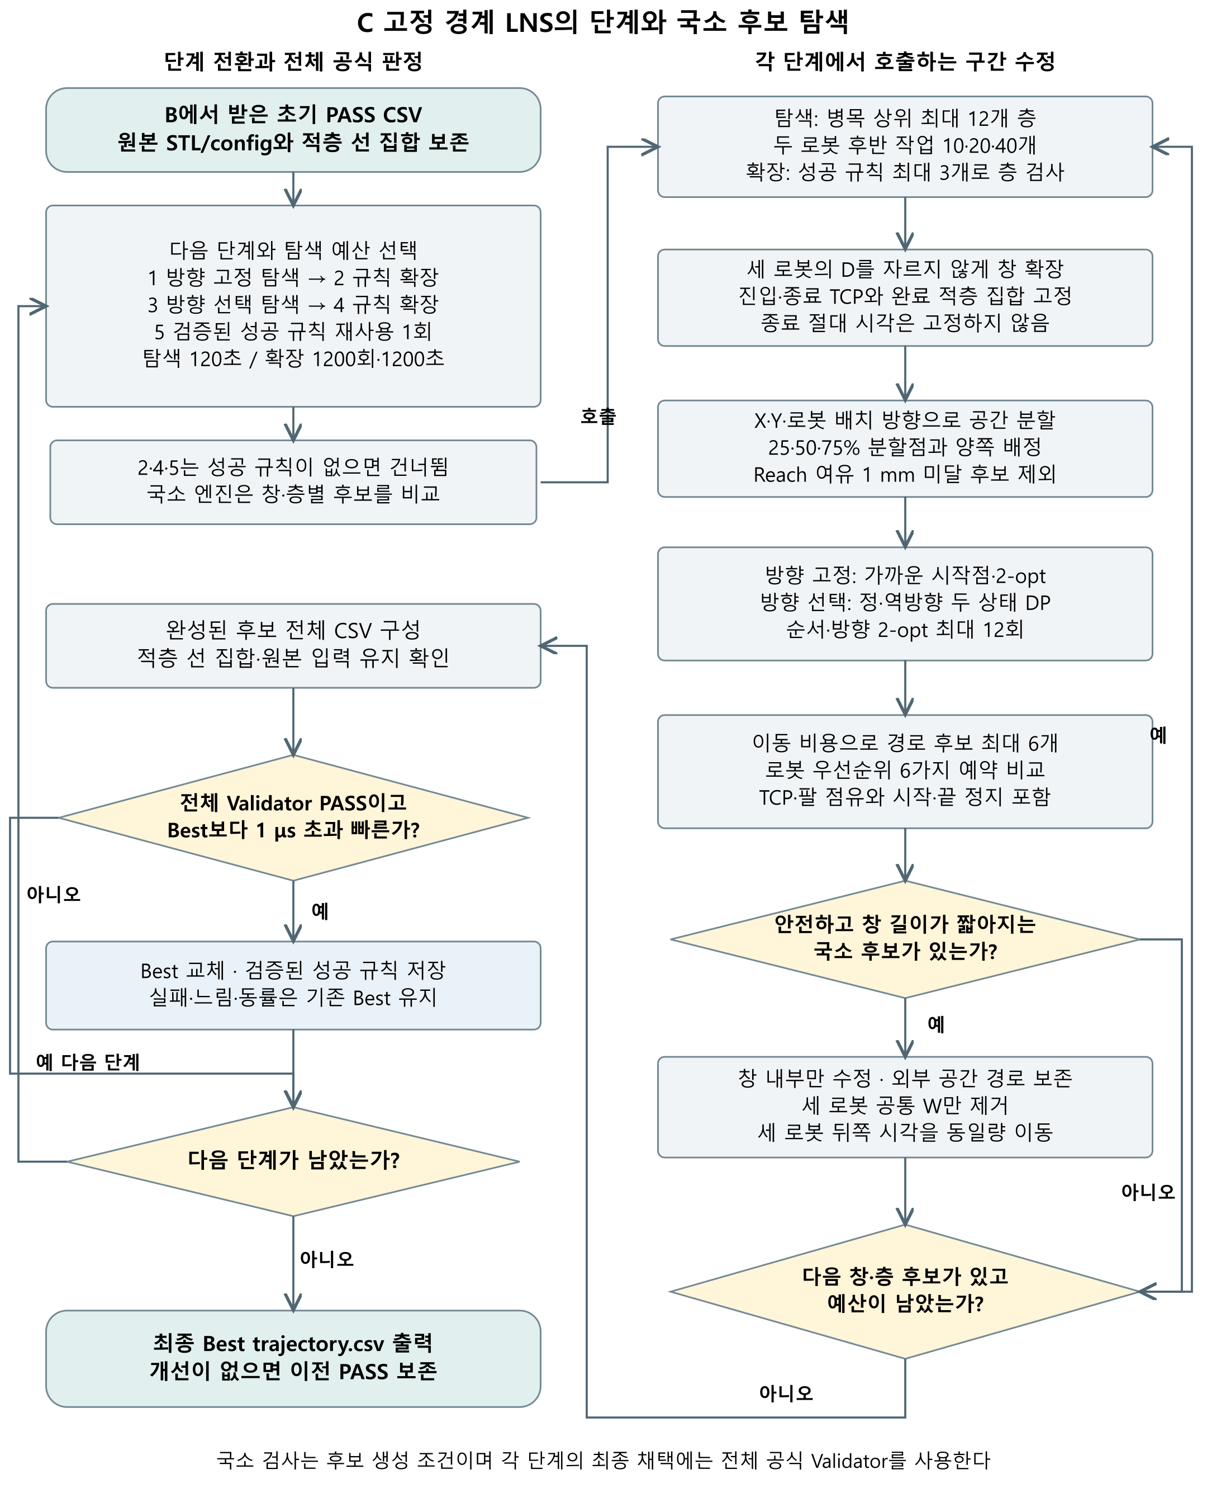
그림 1C 왼쪽은 다섯 단계와 전체 공식 판정, 오른쪽은 시간 창·공간 분할·순서·방향·예약 후보의 내부 반복이다. 국소 유효성만으로 전체 PASS를 가정하지 않는다.
탐색 설정과 실험 환경
설정 | 공통 값과 의미
새 국소 탐색 예산 | 방향 고정·방향 선택 각각 모델당 120초
병목 층 / 재배정 대상 | 상위 최대 12개 층 / 10·20·40개 작업
공간 분할 | X·Y·로봇 배치 방향, 25·50·75%, 양쪽 배정
경로 후보 / 우선순위 | 창별 최대 6개 / 3! = 6가지
순서·방향 / 기하 검사 | 두 상태 DP, 2-opt 최대 12회 / 검사 분할 10 mm
Reach 여유 / 채택 | 1 mm / 전체 PASS와 1 μs 초과 단축
규칙 확장 종료 | 최대 3개 성공 규칙, 후보 평가 1200회 또는 1200초
마지막 반복 | 앞 단계의 검증된 성공 규칙을 모아 1회 재평가
설정은 계산량과 탐색 범위를 절충한 공통 설계값이며 자동 최적 튜닝 결과가 아니다. 탐색 시간 제한 때문에 PC 부하에 따라 방문 후보 수가 달라질 수 있다. 다섯 단계와 마지막 재사용 1회는 고정된 절차이며 개선이 멈출 때까지 무한 반복하지 않는다. 성공 규칙이 없는 확장은 건너뛴다.
공정 조건과 판정 환경
공개 원본 config를 유지했다. 로봇 3대, 적층 8 mm/s, 이동 150 mm/s, 비드 폭 8 mm, 층높이 2 mm, XY reach 반경 1,500 mm다. TCP 반경과 팔 envelope 반경은 각각 100 mm이며 팔 추가 여유는 50 mm다. 공식 충돌 검사의 최대 시간 간격은 0.1초, TCP 이동 간격은 5 mm다.
항목 | 설정
노트북 / CPU | LG 16ZD95P-GX56K / Intel i5-1155G7, 4코어 8스레드
RAM / GPU | 16 GB / Intel Iris Xe 내장 그래픽
운영체제 | Windows 11 Home 25H2 64비트, 빌드 26200.9711
공식 검증기 | WAAM Validator 1.0.1
아래 makespan은 로봇 계획의 완료 시간이다. 120초·1200초는 탐색 예산이며 공식 검증·파일 처리를 포함한 전체 계산 시간과 구분한다.
공개 여섯 모델 최종 결과
모델명 | Makespan  (DD:HH:MM:SS) | 계산 시간  (DD:HH:MM:SS) | Validator 적용 결과  (Pass or Fail)
01 (Honeycomb) | 00:00:11:34  (694.25 s) | 00:00:00:06 | PASS
02 (Spiral) | 00:00:27:02  (1,621.91 s) | 00:00:00:07 | PASS
03 (Triangular truss) | 00:00:19:34  (1,173.87 s) | 00:00:00:09 | PASS
04 (Motor inner) | 00:07:14:46  (26,085.98 s) | 00:00:01:04 | PASS
05 (Twisted shell) | 01:02:47:04  (96,424.12 s) | 00:00:05:37 | PASS
06 (Angle frame) | 00:01:06:37  (3,996.89 s) | 00:00:00:08 | PASS
* 계산 시간은 제공된 Validator 검증 실행 시간이다. 최적화 탐색 시간과는 구분한다. Makespan은 화면의 일:시:분:초와 소수 둘째 자리 초를 함께 표시했다.
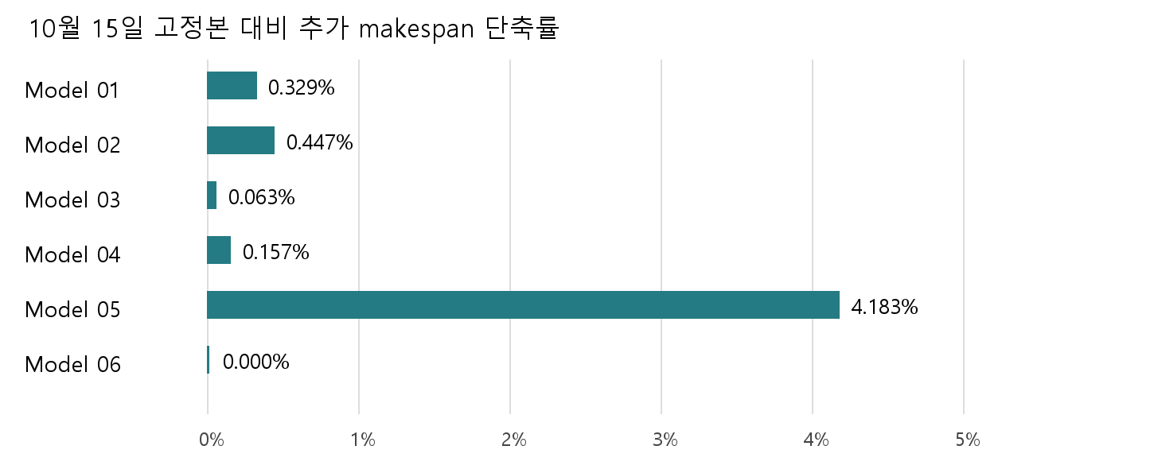
그림 2 10/15 고정본 대비 추가 단축률이다. STL/config와 적층 선 집합을 유지했다. Model 05는 4,209.69초, 약 70분 10초 줄었고 Model 06은 기존 CSV를 유지했다.
단축률은 Validator 원본 정밀값으로 계산했다. 비교 기준은 10/15 고정본이며 Model 01·02의 실제 LNS 시작값은 694.98초·1,628.52초다. 총 단축 중 LNS 이전 개선은 1.56초·0.68초, LNS 추가 단축은 0.73초·6.61초다.
비교 입력 CSV와 단계별 수치 GitHub comparison_baselines
단계별 변화와 공식 검증
Model 05에서의 단계별 관측 결과
적용 후 단계 | Makespan  (DD:HH:MM:SS) | 직전 대비 단축 초
이전 고정본 | 01:03:57:14 | —
방향 고정 국소 탐색 | 01:03:55:40 | 94.274
방향 고정 규칙 확장 | 01:03:44:31 | 668.969
방향 선택 국소 탐색 | 01:03:40:27 | 243.122
방향 선택 규칙 확장 | 01:02:47:57 | 3,150.002
성공 규칙 재사용 1회 | 01:02:47:04 | 53.321
Model 05는 방향 선택과 규칙 확장에서 큰 추가 이득을 얻었다. 앞 단계 결과를 이어받은 순차 비교이며 개별 기법의 독립 효과는 아니다. Model 04는 마지막 규칙 재사용에서 5.34초 더 줄었다.
전체 공식 Validator 판정
모델 | IoU % | Coverage % | 실패 층 | Arm/TCP 충돌 | 판정
01 | 92.16 | 95.92 | 0/6 | 0/0건 | PASS
02 | 98.33 | 99.14 | 0/8 | 0/0건 | PASS
03 | 93.60 | 97.14 | 0/6 | 0/0건 | PASS
04 | 90.00 | 90.00 | 0/50 | 0/0건 | PASS
05 | 90.00 | 91.01 | 0/350 | 0/0건 | PASS
06 | 90.02 | 90.02 | 0/51 | 0/0건 | PASS
표는 10월 19일 22:52~23:11 공식 Validator 재검증 결과다. Reach와 전체 판정은 모두 PASS다. IoU·Coverage는 화면처럼 백분율 소수 둘째 자리로 반올림했으며 90.00%도 원본 정밀값으로 기준을 통과했다. 기준은 IoU ≥ 0.90, Coverage ≥ 0.80, Overfill ≤ 0.30, 층별 IoU 0.80 미달 층 비율 ≤ 0.05다.
Model 02의 Min-Min 초기 재배정은 PASS였지만 1,629.199초에서 2,239.486초로 느려져 채택하지 않았다. 적층 부하를 균등하게 나누는 것만으로 이동·충돌 대기를 줄일 수는 없었다.
최종 로봇 시간표와 병렬화 해석
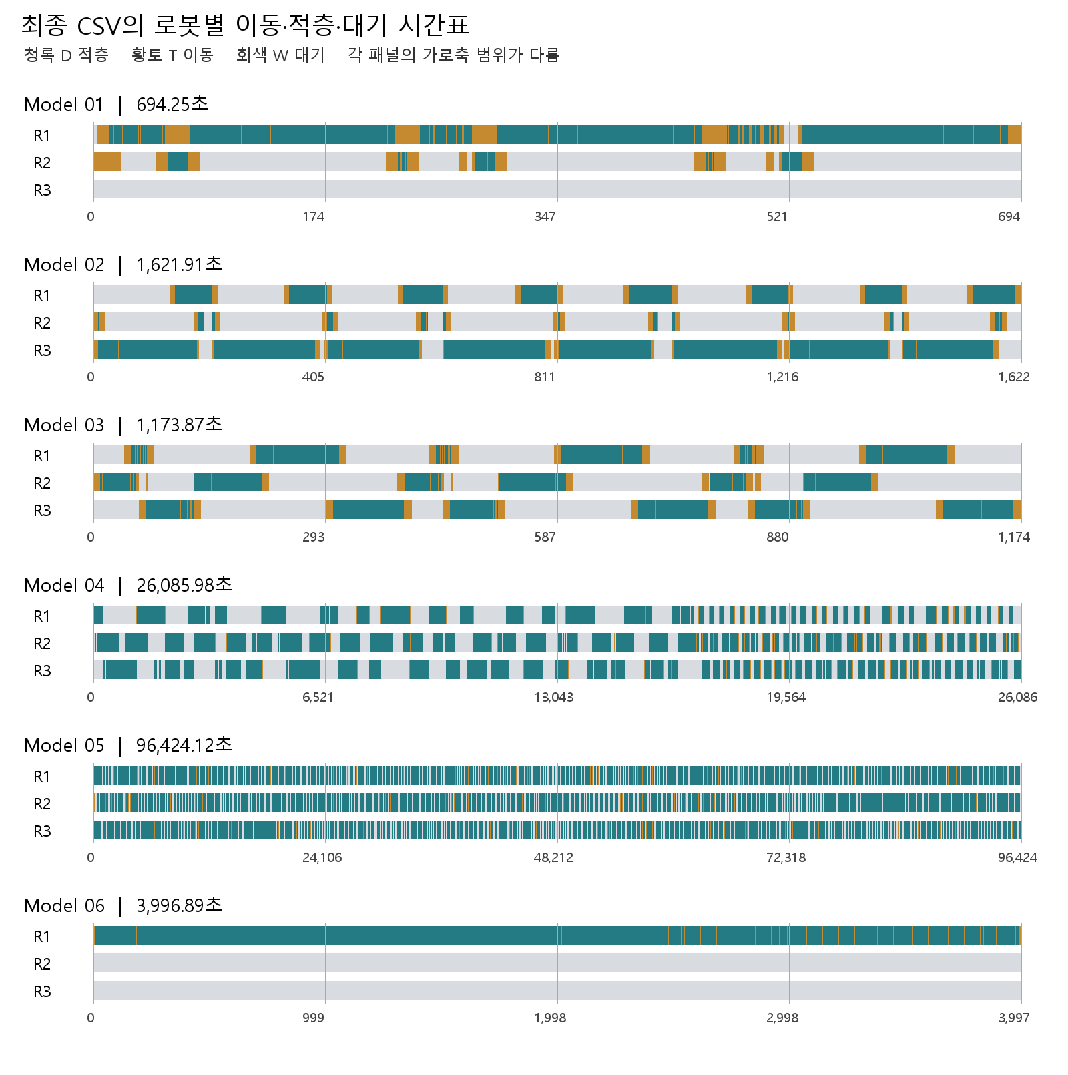
공식 Validator 재검증에 사용한 동일 CSV의 전체 시간표다. Model 01은 0~694.25초의 전 구간을 표시했다. 패널마다 축 범위가 다르므로 모델 사이 막대 길이를 직접 비교하지 않는다. 적층 선을 유지하며 이동·대기를 줄였다.
Model 06은 작업 영역이 좁아 한 로봇 적층 계획을 유지했다. 최종 LNS에서도 개선을 찾지 못했다. 로봇 수를 무조건 늘리기보다 공간적 간섭과 도달 조건을 함께 확인해야 한다.
누적 개발 성과와 비교 기준
10/14 개선 전 기준은 기존 STL 단면 작업 생성과 도달성 기반 배정으로 만든 모델별 보존 최선 PASS 경로다. Model 02에는 과거 PPO 출력이 포함되며 하나의 공통 Greedy 실행은 아니다. 이후 병렬화·층간 위치 유지·재배정과 LNS를 누적 적용한 최종 결과와 비교한다.
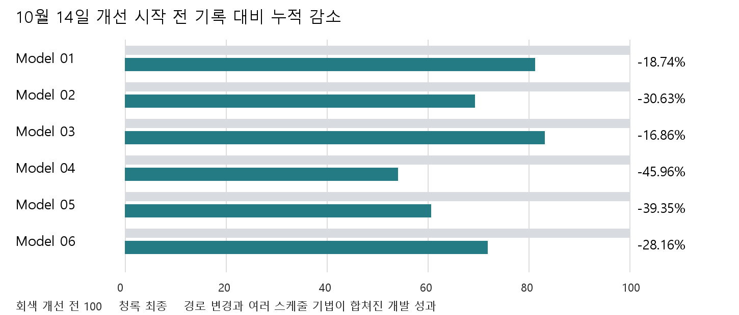
모델명 | 10/14 개선 전  (DD:HH:MM:SS) | 최종  (DD:HH:MM:SS) | 누적 단축률
01 (Honeycomb) | 00:00:14:14 | 00:00:11:34 | 18.74%
02 (Spiral) | 00:00:38:58 | 00:00:27:02 | 30.63%
03 (Triangular truss) | 00:00:23:32 | 00:00:19:34 | 16.86%
04 (Motor inner) | 00:13:24:28 | 00:07:14:46 | 45.96%
05 (Twisted shell) | 01:20:09:43 | 01:02:47:04 | 39.35%
06 (Angle frame) | 00:01:32:43 | 00:01:06:37 | 28.16%
그림 3과 표는 경로 개선까지 포함한 누적 개발 성과다. 특정 기법 하나의 효과나 PPO 대비 통제 비교가 아니며, 10/15 고정본 대비 추가 개선과 구분한다.
개선 전 CSV comparison_baselines/pre_1014
이번 추가 개선 기준 CSV comparison_baselines/frozen_20261015
최종 코드와 여섯 모델 CSV final_algorithm
모든 모델에 같은 절차를 적용했지만 공개 6개를 반복 확인하며 개발했으므로 비공개 일반화는 별도 검증이 필요하다. 향후 공정에 적합한 미사용 형상과 고정 설정으로 PASS율·makespan·계산 시간·실패 원인을 평가한다. 현재 결과는 전역 최적성이나 실물 제조 품질을 증명하지 않는다.

